SISTEMA TRANSACCIONAL

“San Isidro”

Integrantes:
Mauricio Valdebenito
Cristóbal Delgado
Profesor:
Armando Tamponi
Clase:
Integración de Sistemas
Fecha:
09/05/2019

Índice

Introducción 3
Aspecto de la empresa 4
Presentación de la empresa 4
Estructura Organizacional 4
Personal 5
Objetivos de la empresa 5
Fortalezas 5
Debilidades 5
Amenazas 6
Oportunidades 6
Posición de la empresa en el mercado 6
Competencia 6
Descripción del proceso productivo o servicio 6
Análisis 7
Situación Actual 7
Descripción del proyecto (Descripción del problema/Solución Planteada) 7
Fortalezas del proyecto 8
Debilidades del proyecto 8
Amenazas del proyecto 8
Oportunidades del proyecto 8
Objetivo General 8
Objetivos Específicos 8
Alcance del Proyecto 9
Diseño Sistema Transaccionales 9
Diagrama de Casos de Uso 10
Caso de Uso 10
Modelo de datos Relacional 10
Diseño Sistema Lógico 11
BPMN de Negocio 12
BPMN de Sistema 13

Introducción
En el siguiente documento se redactará la planificación de un sistema de software informático para la implementación futura en el almacén San Isidro, ubicado en la comuna de La Florida, Santiago de Chile.

Para la gestión correcta de cualquier tipo de negocio es de suma importancia el uso de mecanismos de control y herramientas inteligentes que nos permitan manejar la gran cantidad de información que se puede generar en tan solo un día de trabajo continuo. Es por esto por lo que con el paso del tiempo las tecnologías han ido mejorando y evolucionando para hacer cada día más rápidas y fáciles dichas tareas, así también como ayudar a los dueños y trabajadores de los negocios con sus labores, dando mayor exactitud y énfasis en la información relevante a recuperar y salva guardar.

En este escrito se busca establecer de manera clara y documentada el proceso de creación de un pequeño sistema de apoyo en la gestión de un local comercial de mediano nivel, apuntando al desarrollo de software, acompañado con los servicios web necesarios para la ejecución de tareas especificas y de alguna forma repetitivas, que puedan ser reutilizadas o acomodadas según sea la necesidad requerida.

Primero se abarcará el tema de la empresa como tal, presentándola y dando sus características principales, con el fin de identificar al cliente y con esto hacerse una idea de la magnitud del proyecto a preparar. Luego a esto se comenzará a hablar del proyecto en sí, reconociendo su alcance, sus características principales y las problemáticas que viene a solventar. Seguido de esto, se generarán los casos de uso correspondiente y estos obviamente acompañados del detalle relacionado a cada uno, con la finalidad de aterrizar el proyecto a funciones específicas que realizará el software.

Seguido a este punto, se buscará esclarecer los procesos productivos relacionados al software, describiendo los BPMN tanto de negocio como de servicios, esto para dar una idea de la diferencia que habrá entre el sistema antiguo y aquel que se presentará luego de la implementación del nuevo sistema tecnológico.
Finalmente, se documentará el desarrollo en .Net y C# del software acordado, para tener un respaldo de lo hecho y un documento oficial que referencie a todo el proceso de desarrollo del proyecto.

Esperando que el escrito a continuación sea del agrado del lector lo invito a sentarse, agarrarse fuertemente de su silla y admirar lo que 4 tazas de café, mucha música y el estrés de hacer todo a ultima hora pueden lograr a crear.

Aspecto de la empresa

Presentación de la empresa

Estructura Organizacional
Al ser una pyme y a la vez una empresa familiar, la estructura organizacional no abarca muchos cargos distintos pues las funciones de cada uno son bastante ampliadas a las necesidades del negocio. Solo el contador es quien se encarga de las finanzas del negocio, siendo este una contratación externa.

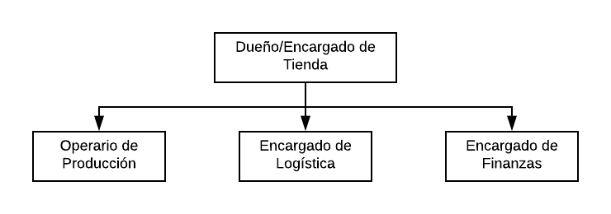

Personal
Dueño/Encargado de tienda: Es el encargado de dar nombre legal a la microempresa y mantener la constante gestión del negocio en general. Participando de las labores de venta, almacenaje, producción o logística, viéndose ajustado a las necesidades del almacén.

Operario de Producción: Se encarga meramente de las labores de venta en el local, además de ayudar con el almacenaje, recibo de productos y gestión de inventario.

Encargado de Logística: Es quien se hace responsable de la gestión del inventario del local, llevando actualmente cuentas en papel de las existencias. Sus funciones, por el origen de la empresa, también varían dependiendo de las necesidades del local.

Encargado de Finanzas: El único empleado externo de la microempresa. Es un contador certificado que realiza todas las operaciones legales relacionadas con las ventas, movimientos, multas, pagos, etc.

Objetivos de la empresa
Como empresa los objetivos apuntan a la mantención de los servicios actuales con la intención de ser el sustento familiar principal de sus miembros. Sin embargo, con el aumento de la demanda de clientes y productos, se ven en la necesidad de apuntar a la mejora de sus sistemas de gestión internos para la mejora de la atención y calidad de los procesos logísticos.

Se busca como microempresa, crear un sistema interno de gestión orientado a servicios, que permita el orden y centralización de la información referida todos los días trabajados, para con esto controlar las existencias, perdidas y ganancias. Aumentando la seguridad y detalle de la información de su negocio.

Fortalezas
- Empresa Familiar, confianza entre sus empleados.
- Local propio y bien ubicado.
- Buen ambiente laboral.

Debilidades
- Bajo manejo de inventarios y existencias.
- Local rudimentario y poco moderno.

Amenazas
- Variada y numerosa competencia cercana.
- Supermercados por todas partes.
- Limitada lista de productos a ofrecer.

Oportunidades
- Clientes fieles.
- Ilimitados tipos de productos por vender.
- Bajo costo de personal.
- Bajo costo Operativo.

Posición de la empresa en el mercado
San Isidro es un almacén, ubicado en la comuna de la florida y con alrededor de 10 años de vida como microempresa. Se caracteriza por ser un negocio familiar, lo que genera para con sus clientes una confianza y simpatía que los destaca de entre otros negocios del mismo tipo. Nuestro cliente al día de hoy requiere llevar la cuenta en distintas materias, tales como las ventas que realiza, el stock de productos, los distintos proveedores que posee, los usuarios que realizan las ventas, y además necesita resúmenes de estas actividades cada cierto período de tiempo. El negocio actualmente busca optimizar costos y procesos generados, almacenar datos relevantes para la toma de decisiones estratégicas y utilizar estos para brindar una mejor experiencia a los compradores y vecinos de la sucursal.

Competencia
Al ser un negocio de barrio, esta microempresa por consiguiente tiene como competencia a los demás almacenes cercanos como primera parte, sin embargo, aquellos que le hacen la competencia más directa en cuanto a las cantidades vendidas y clientes fieles, son negocios dedicados a rubros más específicos como la pastelería, panadería o papelería, lo que aventaja a San isidro por su versatilidad tanto en precios y variedades tanto en familias distintas de productos como marcas y tipos dentro de aquellas familias.

El segundo competidor más fuerte de la pyme en cuestión, son los grandes supermercados que abastecen a muchas más personas diariamente y las ganancias no están ni cerca de entrar en comparación. Sin embargo, el negocio de este tipo más cercano se encuentra a mas de 1 kilometro de distancia, por lo que no existe un riesgo real, al ser San Isidro un abastecedor de provisiones mucho más barato y a la mano.

Descripción del proceso productivo o servicio

El proceso de negocio tiene diferentes fases, las cuales se mostrarán a continuación, están no representan una secuencia de sucesos, pero demuestran los distintos procesos que son ejecutados en una jornada laboral:

- Realizar venta: El cliente se acerca a caja y presenta productos a comprar, el vendedor revisa los precios estampados en los productos y los suma, luego de eso se le dice el total al cliente y éste paga.
- Pagar venta: Este es un subproceso de realizar venta. Aquí el cliente escogerá método de pago (tarjeta o efectivo) y cancelará el monto en deuda.
- Reponer producto: Se revisan los productos en vitrina y en caso de faltar, se reponen.
- Realizar Orden: En primera instancia el proveedor llega al almacén a registrar el pedido a realizarse por quien esté a cargo en ese momento.
Este pedido va a parar a la distribuidora correspondiente la cual se encarga de hacer la gestión logística del pedido. Finalmente, el pedido llega al almacén donde se verifica con la factura para no ser estafados.
- Ingresar Crédito: Los clientes que el vendedor estime conveniente, tienen la opción de generar una deuda con el almacén. Esto en lenguaje vulgar es llamado “Fiado”. El vendedor puede registrar al cliente para que a su vez el crédito se pueda registrar a su nombre. El registro del cliente asegura que éste page la deuda, o por el contrario ser notificado de su deuda.
- Crear Boleta: Al finalizar la venta, el vendedor debe generar una boleta, la cual, recibirá el cliente para validar su compra más tarde por si así lo desea.

Análisis

Situación Actual
Nuestro cliente es la dueña de un almacén. En este, trabajan 3 personas, la dueña, su hijo y su esposo, además del contador externo que presta servicios temporales. Se ejecutan la mayoría de los registros diarios o en papel o en tablas Excel almacenadas en un computador antiguo. Para la ejecución de sus tareas se hace directamente con el cliente y las boletas generadas son manuales, haciendo nulo el control de inventario o registro fiable alguno.

Descripción del proyecto (Descripción del problema/Solución Planteada)
En este local no tienen un registro de inventario alguno, ni siquiera un control de en documentos físicos, por lo que nuestro cliente decide que es necesario generar un sistema de registro de estos, y de paso, automatizar procesos. Esta situación no puede continuar para los dueños, ellos necesitan saber los activos que poseen, saber con qué proveedores trabajan, las ventas realizadas, los créditos que prestan a sus clientes, etc. Independientemente que el almacén haya tenido éxito 6 años, el cliente tiene entendido que esta situación no puede continuar afectando al negocio.

La propuesta consiste en la implementación de un sistema informático que sirva como apoyo para la buena realización de los negocios que conciernen al almacén San Isidro. Se busca implantar módulos de inventario, administración de clientes y pagos, generación y administración de ventas y finalmente la gestión general de los proveedores. A través de la utilización de servicios Web que permitan la reutilización de distintas consultas SQL y cálculos matemáticos hechos de forma modular, para la gestión del sistema completo en sus distintas interfaces.

Fortalezas del proyecto
- Desarrollo orientado al trato al cliente y la mejora de procesos productivos.
- Actitud positiva del equipo de trabajo.
- Variedad de productos con los que crear módulos para el sistema (incrementabilidad).
- Manejo del proceso productivo, conocimientos previos.
- Contacto directo con el cliente.

Debilidades del proyecto
- Problemas operativos internos del cliente que dificultan la implementación.
- Instalaciones obsoletas (incursión en gastos adicionales).

Amenazas del proyecto
- Poca confianza en su utilidad.
- Mal manejo de las funcionalidades, que afecten su rendimiento.
- Posible aparición de pérdidas financieras dado el método de administración actual.

Oportunidades del proyecto
- Mejorar su producción como empresa utilizando las facilidades de la tecnología.
- Mejorar su atención al cliente por medio la de agilización de procesos utilizando la tecnología.

Objetivo General
Implementar un sistema informático para la solución de problemas cotidianos en la microempresa “San Isidro” con giro en diversas áreas enfocadas a la venta de productos de uso cotidiano, tales como, productos de perfumería, bazar, librería, paquetería, abarrotes, juguetería, etc. En su conjunto, se dará un vuelco tecnológico a las operaciones diarias a través de un software conectado a distintos servicios web levantados de forma local, creando una intranet de gestión administrativa y de venta.

Objetivos Específicos
Automatizar la mayor cantidad de operaciones lógicas posibles dentro del entorno de trabajo de esta microempresa y llevar a cabo mantenciones mensuales con la finalidad de mantener la estabilidad, seguridad y funcionalidad del sistema informático.

El sistema funcionará de forma modular, los cuales administrarán finanzas y la logística del almacén. Los objetivos de los módulos serán:

- Módulo de registro personal: En este módulo se crearán los usuarios que tendrán acceso al sistema, conjunto a sus privilegios e información pertinente.
- Módulo de autenticación: Este módulo validará los datos de cada usuario y verificará si éste tiene acceso o no al sistema informático.
- Módulo de ventas: Este módulo, tendrá que realizar el proceso de venta del almacén. Se podrá vender por kilo, por gramo o por unidad. Este módulo también se encargará de extraer el stock del módulo inventario cada vez que se realice una venta, así como registrar cada venta con su respectiva información (hora, fecha, usuario, pago).
- Módulo de inventario: permitirá administrar el stock de inventario, controlando las existencias de forma automática y generando los reportes necesarios para la gestión del local (Stock en cero, Productos caducados).
- Módulo de proveedores: permitirá al usuario el administrar la lista de proveedores existentes o históricos (CRUD completo).

Alcance del Proyecto
El sistema se desarrollará por módulos que se comunicarán entre sí. Al terminarse un módulo y probarse, se pasará al desarrollo del siguiente siempre siguiendo la orientación dada en los objetivos descritos en este documento.
El sistema de escritorio se desarrollará en Visual Studio (C# .Net) dado que es una plataforma que se acomoda a las necesidades de desarrollo, es decir, a un software orientado a escritorio que permite al mismo la creación y manipulación de servicios web.
Los servicios Web serán desarrollados y consumidos en .Net, por su rapidez de desarrollo y facilidad de testeo.

Diseño Sistema Transaccionales

Diagrama de Casos de Uso
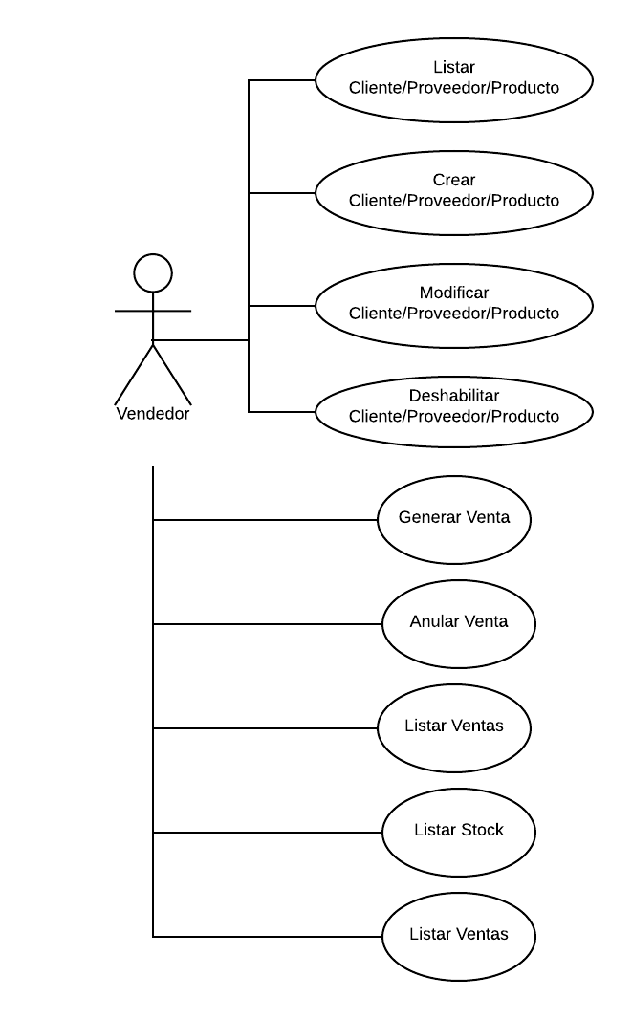

Caso de Uso
Ver Anexo 1.1

Modelo de datos Relacional

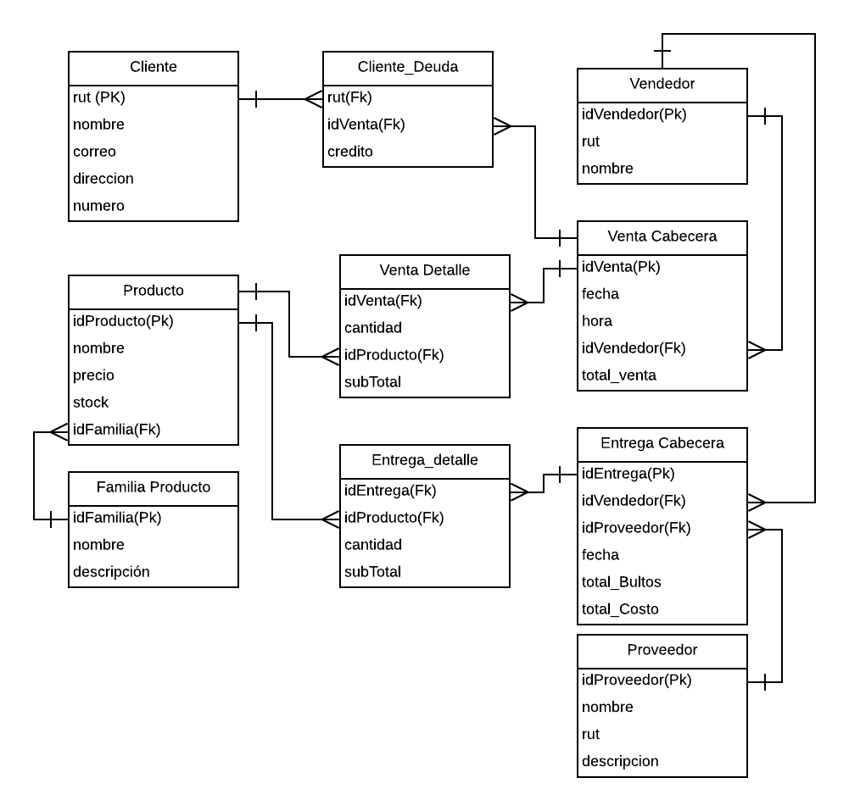

Diseño Sistema Lógico

BPMN de Negocio
BPMN de procesos de Venta:
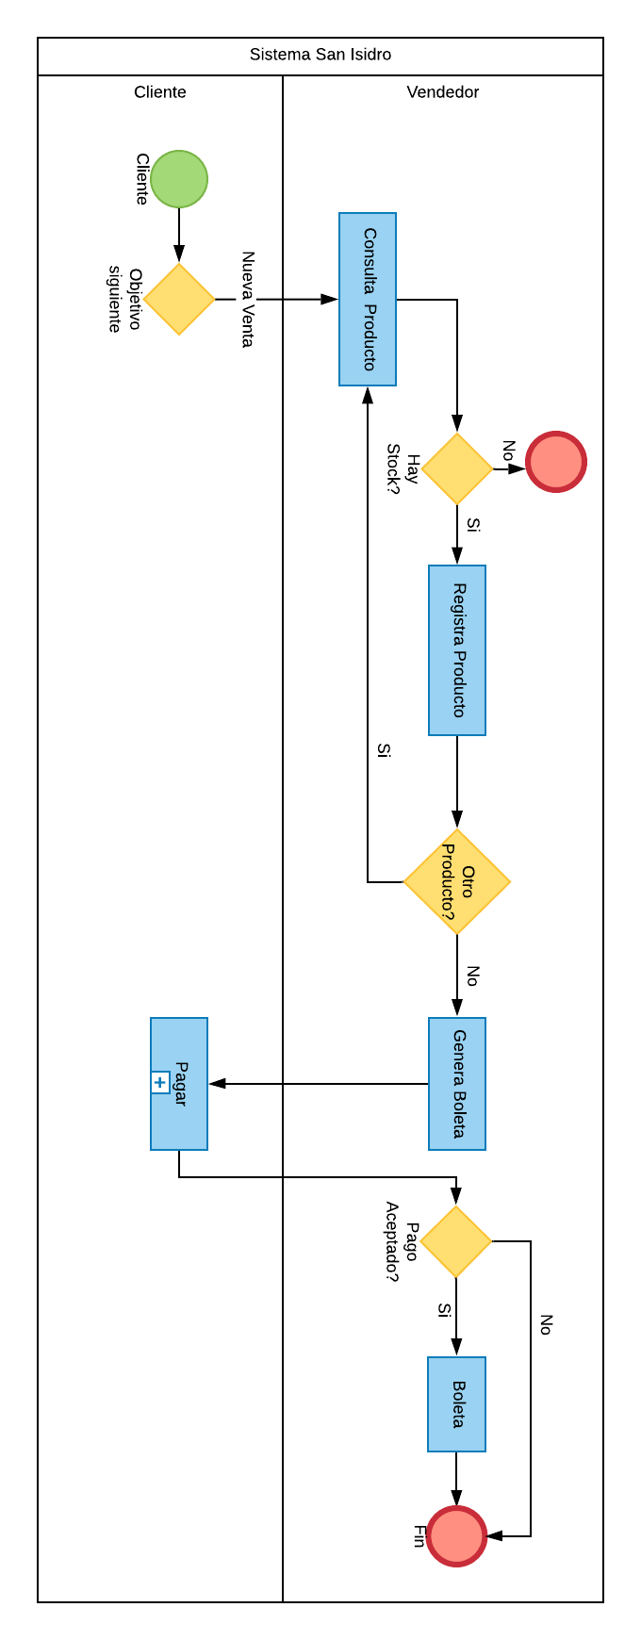

BPMN de Sub-Proceso de pago:

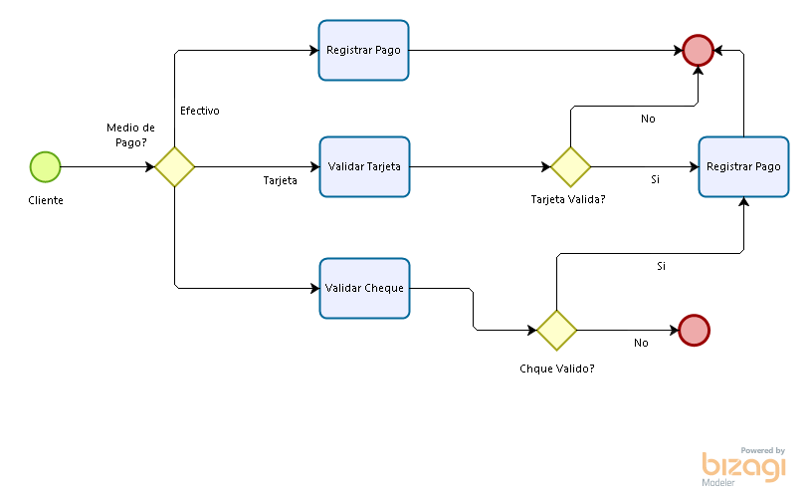

BPMN Proveedores:

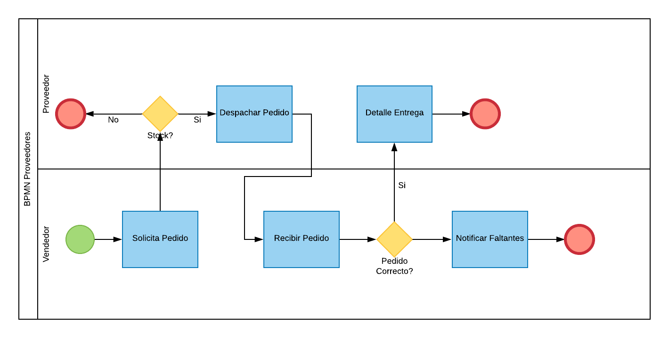

BPMN de Sistema

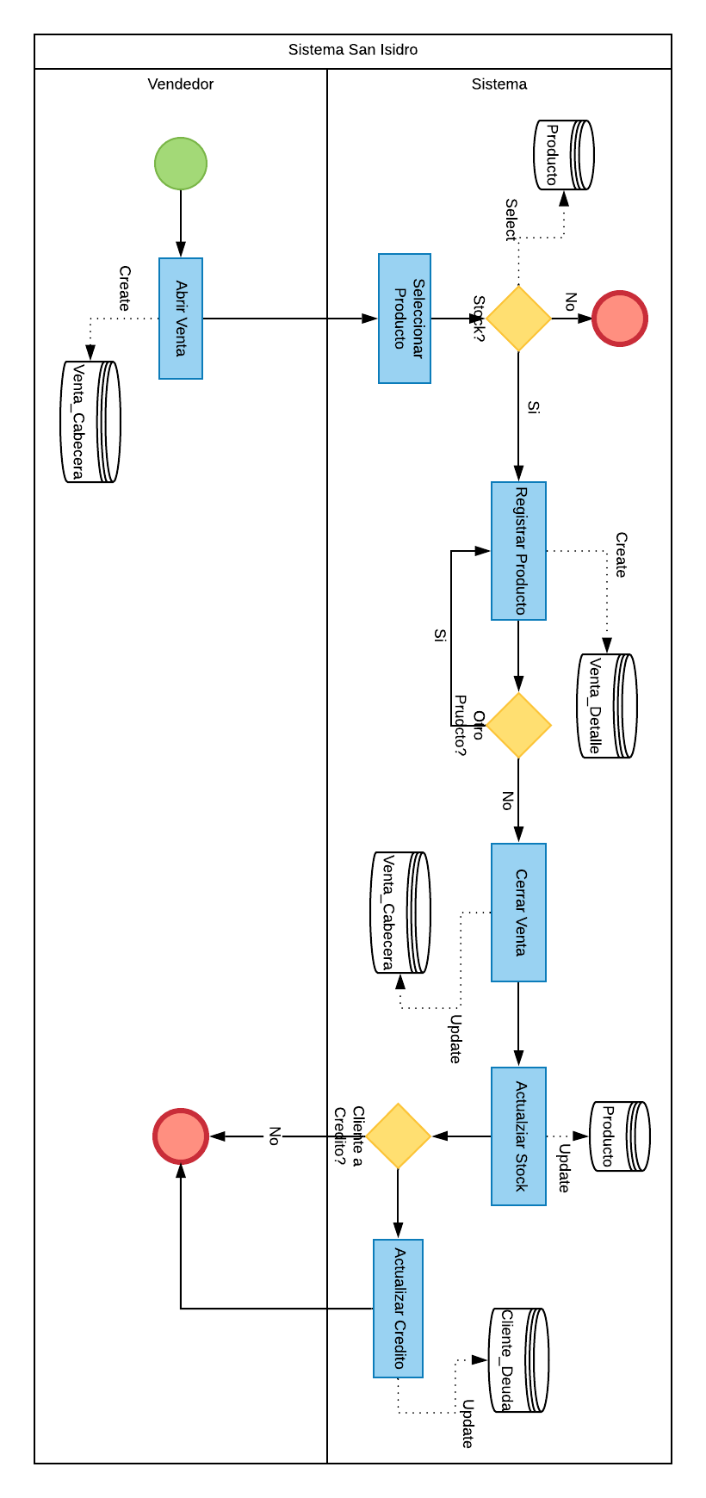
BPMN de sistema de Venta:

BPMN de Sistema de Ingresos (Proveedores):

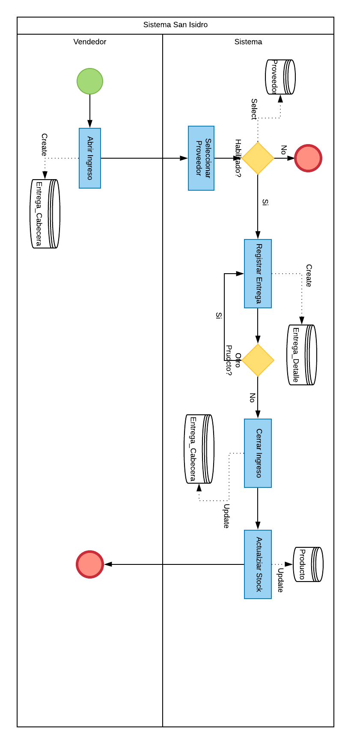
Diseño Sistema Físico
  - Web Services JAVA Web Services .NET
  - Consumo de Web Services
  - Implementación de 4 Mantenedores 2 transacciones y 4 consultas

- Conclusión
- Anexo
- Bibliografía

Ratios y Fechas de Entrega

Grupos máximo 2 alumnos

- Ante Proyecto 10% 17 de Marzo
- Primera Entrega 20% semana 31 de Marzo
- Segunda Entrega 30% semana 5 de Mayo
- Tercera Entrega 40% semana 23 de Junio

Trabajo 40%
Prueba 1 30%
Prueba 2 30%

